**深 圳 大 学 实 验 报 告**

|  |
| --- |
| **课程名称 计算机系统1**  **项目名称 LC-3仿真环境的安装和使用**  **学 院 计算机与软件学院**  **专 业 软件工程**  **指导教师 陈飞**  **报 告 人 谢弘烨 2020151036**  **实验时间 2021/04/08**  **提交时间 2021/04/14** |

**教务处制**

# 一、实验目的与要求

（1）掌握处理器仿真工具LC-3软件的安装和使用方法。

（2）学会在LC-3仿真环境下编辑程序和转换成可执行目标程序的方法 。

（2）学会在LC-3仿真环境下运行和调试程序的方法 。

# 二、实验内容与方法

利用提供的安装软件包和软件使用说明文档，完成以下试验内容：

（1）安装LC-3仿真器

（2）利用LC3EDIT输入机器代码程序（0/1模式）并创建可执行目标程序。

（3）利用LC3EDIT输入机器代码程序（hex模式）并创建可执行目标程序。

（4）利用LC3EDIT输入汇编代码程序并创建可执行目标程序。

（5）利用仿真器运用对应目标程序。

（6）学习和掌握断点，单步执行等调试方法和手段。

# 三、实验步骤与过程

（依照实验内容，逐条撰写实验过程与实验所得结果：包括程序总体设计，核心数据结构及算法流程，调试过程。请附上核心代码，及注意格式排版的美观。实验提交时，以上为评分依据，请不删除本行）

1. **安装LC-3**

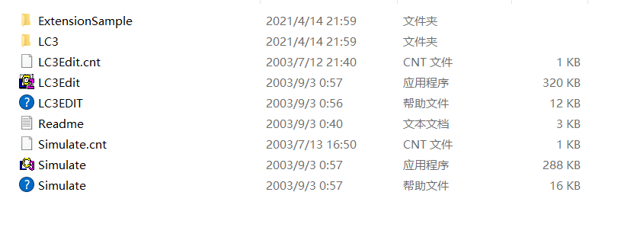

1. **Example1：调试这个不适用乘法指令的乘法程序**

源码：

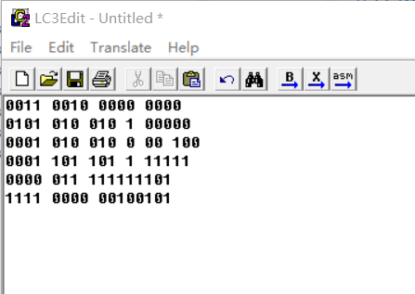

设置断点：

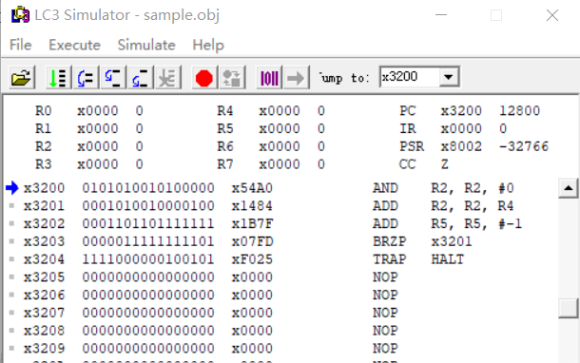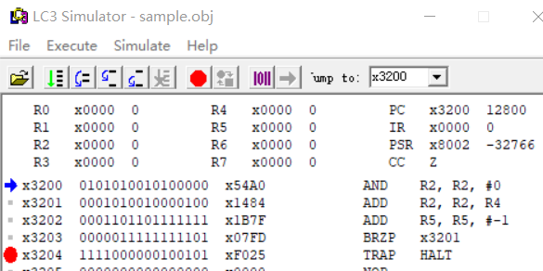

设定初值：

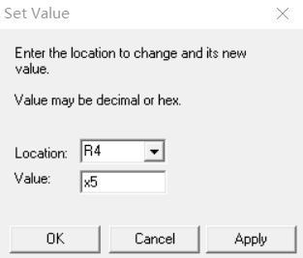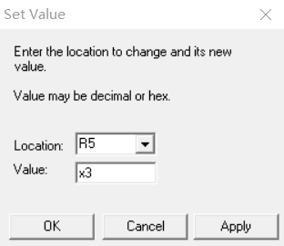

初运行并查错：

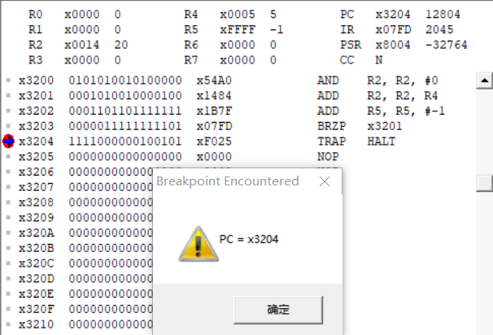

结果为20而非15，程序出错

Debug：

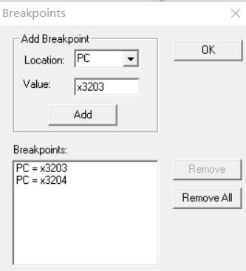（设置断点）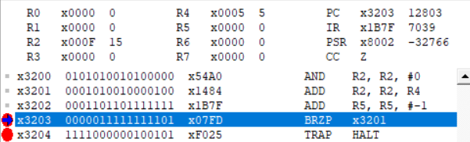

此时R2为15，结果正确，程序应当停止，但是状态码Z=1，循环还将继续，应作出如下图修改：

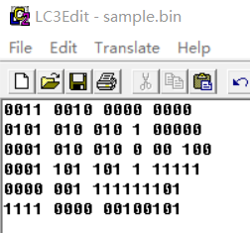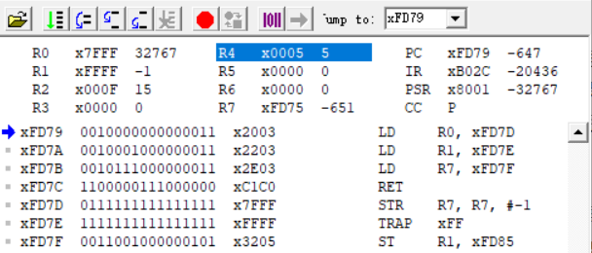结果正确。

1. **Example2：调试程序求出输入和**

源码：

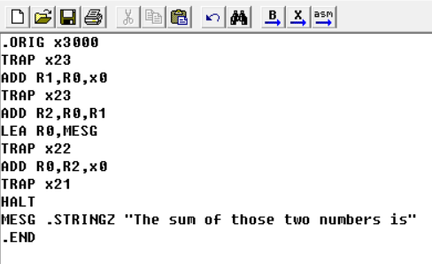

设置断点：

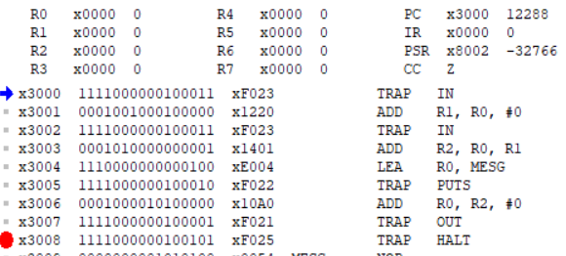

运行程序：

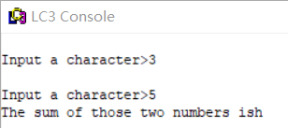

Debug：

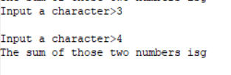

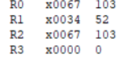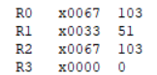当输入4时，R1的值为34；当输入3时，R1的值为33。两者求和为67，而67是’g’的ASCII码值。

做出如下修改：

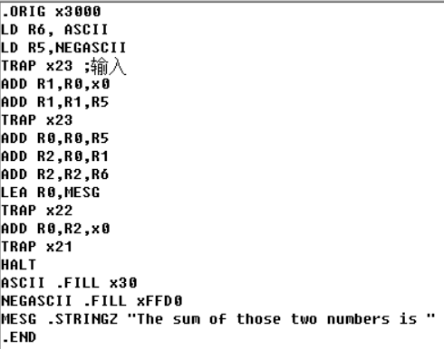

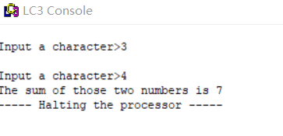修改后结果正确。

# 四、实验结论或体会

（撰写实验收获及思考）

LC-3上用的代码和学过的c和c++都很不一样，自己对计算机底层的了解不仅不充足，而且不扎实。

|  |
| --- |
| 指导教师批阅意见：  成绩评定：  指导教师签字：  年 月 日 |
| 备注： |

注：1、报告内的项目或内容设置，可根据实际情况加以调整和补充。

2、教师批改学生实验报告时间应在学生提交实验报告时间后10日内。